Fakulta riadenia a informatiky

**Semestrálna práca**

**Pokročilé Databázové Systémy**

1.semester Pavol Petrovič, 561613, 5ZIS12 2022/2023 Matej Mažgút, 561605, 5ZIS12

# Dátový Model

# Návrh, Databáza, Aplikácia

Tému na semestrálnu prácu sme si zvolili Elektronický Zdravotnú Kartu. Používateľ by mal byť schopný pridávať osoby, mestá, nemocnice, zdravotné poistenia, diagnózy. Osoby bude môcť hospitalizovať, pridať im diagnózu, ukončiť diagnózu, zakladať platby medzi nemocnicou a zdravotnou poisťovňou a podobne.

Dátový model sme vytvárali v Toad Modeleri. Na ukladanie dát sme zvolil databázu Oracle 21c Express Edition, ktorú sme lokálne založili a ďalej sme sa na ňu pripájali pomocou VPN softwaru.

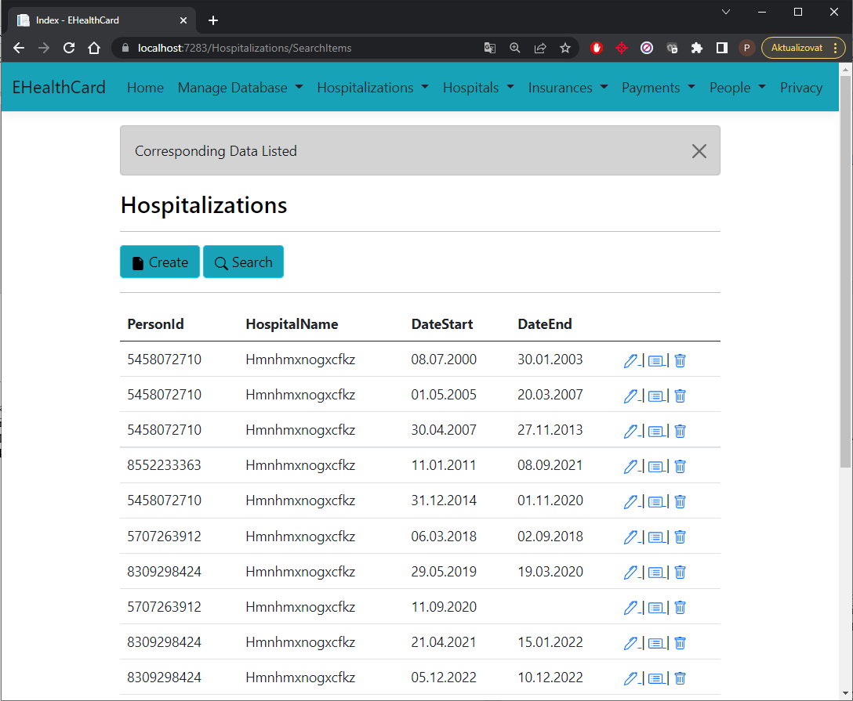

Pre samotné GUI sme zvolili ASP.NET 6.0 MVC Web Application. Na prepojenie webovej aplikácie a databázy sme použili Entity Framework. V Aplikácií je možné nad každou tabuľkou vyhľadávať dáta podľa nami zvolených 2 atribútov a uplatniť všetky CRUD operácie, pokiaľ to dovolia constrainty databázy. Tieto základné operácie sa nachádzajú pod záložkou Manage Database. Okrem kontroly nad všetkými tabuľkami je v tejto záložke možné celú databázu vymazať alebo nanovo vygenerovať. Výsledkom každej operácie je používateľ oboznámený v hornej časti webovej aplikácie.

V ostatných záložkách: Hospitalizations, Hospitals, Insurances, Payments a People sa nachádzajú zložitejšie selecty. Ukážeme si niektoré zo zložitejších selectov.

Pod záložkou Hospitalizations ->Hospitalization Costs over a Month sa nám po zadaní názvu nemocnice, roku a mesiaca zobrazia náklady na jednotlivé diagnózy počas podľa dĺžky hospitalizácie.

Obrázok, na ktorom je stôl

Automaticky generovaný popis

Pod záložkou Hospitalizations->Most Common Diagnoses sa nám po zadaní roku zobrazí graf, ktorý ukazuje najčastejšie vyskytujúce sa diagnózy pre zvolený rok.

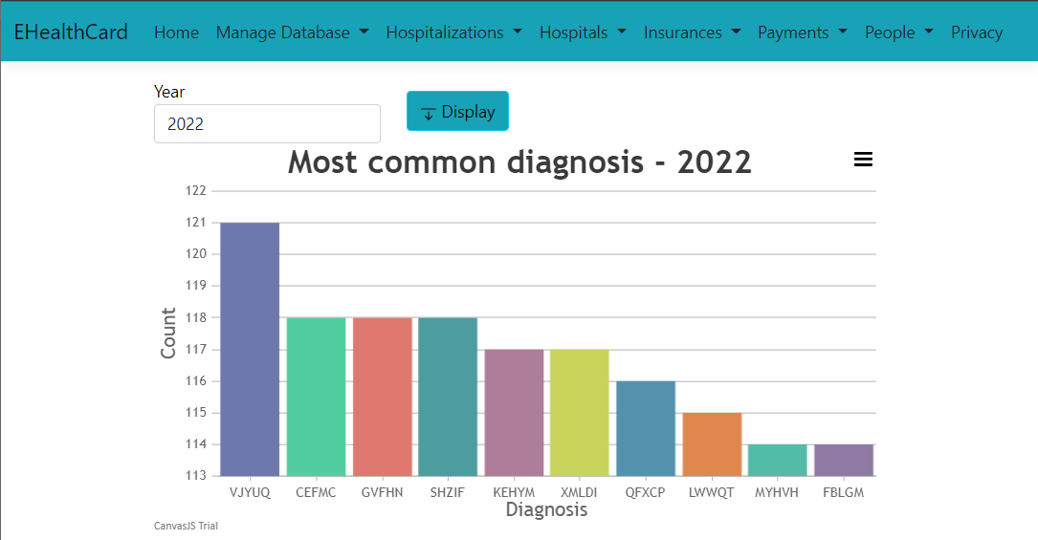

Pod záložkou Payments->Sum of Payments in Hospital over Year sa nám po zadaní názvu nemocnice a roku zobrazia uhradené čiastky voči nemocnici od daných zdravotných poisťovní za dané mesiace.

Obrázok, na ktorom je stôl

Automaticky generovaný popis

Pod záložkou People->Percentage of Gender Birth over Year sa nám po zadaní roku zobrazí koľko percent mužov a žien sa v daný rok narodilo.

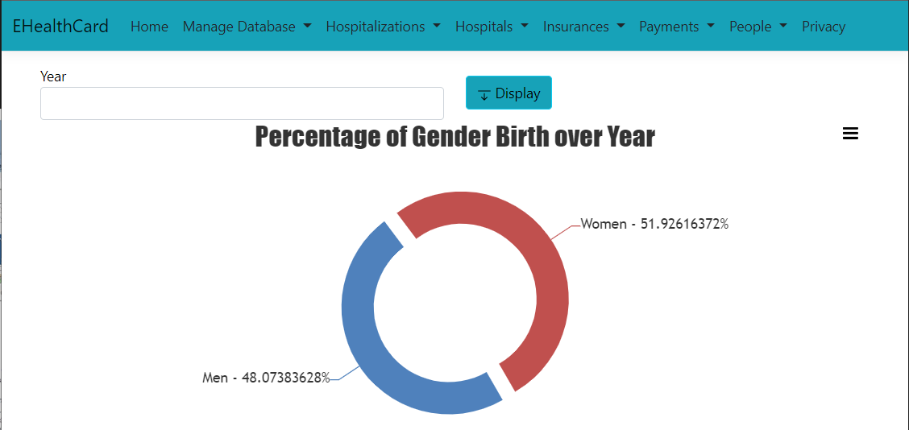

# Požadované súčasti SP

## Objektový Atribút Tabuľky

V tabulke ***person*** sa nachádza objektový atribút ***person_inf***. Tento objekt má nasledovnú štruktúru:

CREATE TYPE person_inf as OBJECT

(

first_name Varchar2(20),

last_name Varchar2(30),

phone Varchar2(16),

email Varchar2(40)

);

Pre výpis jednotlivých atribútov pri selectoch sme použili funkciu get_person_inf(char p_id), ktorej výstupom bol varchar2, ktorý predstavoval cez pipe pospájané jednotlivé atribúty objektu. Pri vytváraní záznamu do tabulky ***person*** sme použili okrem klasických atribútov aj konštruktor objektu ***person_inf.***

## XML Report

V tabulke **payment** sa nachádza atribút ***details*** typu **XMLType,** ktorý predstavuje detaily platby a má nasledovnú podobu:

<?xml version="1.0" encoding="UTF-8"?>

<Payment>

<Sender CompId="HKS">

<Bank>Xaigr</Bank>

<IBAN>WK6319237238098820126350</IBAN>

</Sender>

<Reciever HospName="Dgruzt">

<Bank>Bzbey</Bank>

<IBAN>OT7231033030193494784524</IBAN>

</Reciever>

<Amount>7957</Amount>

</Payment>

V rámci aplikácia sa XMLko zobrazuje už v človeku lepšie čítatelnejšej podobe.

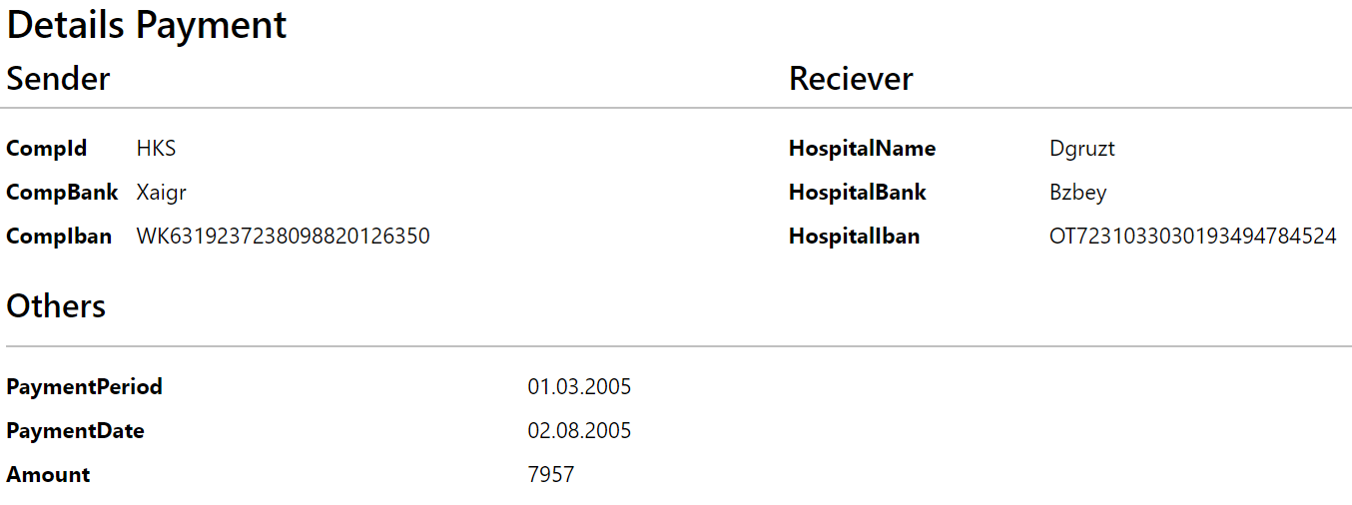

## Správa Súborov Priamo v DB

V tabulke **diagnoses** sa nachádza atribút **document** typu **Blob**. Jedná sa o dokument priložený ku diagnóze osoby pri jej hospitalizácií. V rámci aplikácie je možné nad touto tabuľkou vykonávať všetky CRUD operácie.

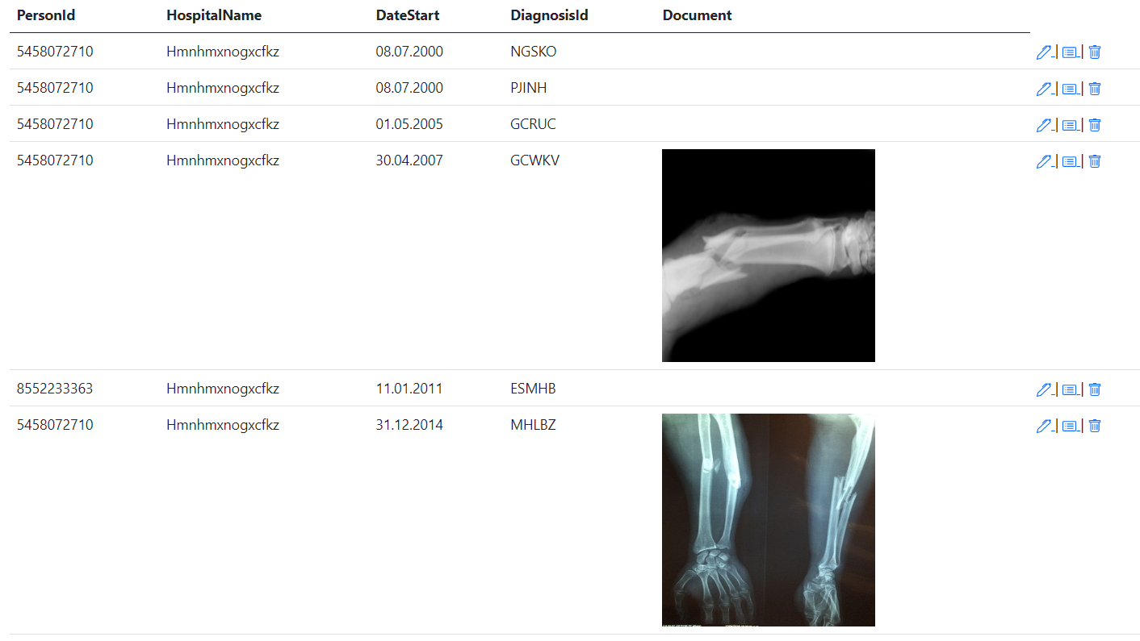

# Analýza výkonnosti

Všetky analýzy sme vykonávali na vybraných príkazoch select využívaných v našej aplikácií. Každú sme začali vykonaním daného príkazu bez indexu. Zapísali sme si náklady na jeho vykonanie a vytvorili sme vhodný index pre zvolený príkaz. Po vytvorení sme select spustili znovu a porovnali sme náklady na vykonanie.

## Diagnózy za daný rok

Prvú analýzu sme vykonali na výpise desiatich najpočetnejších diagnóz pri hospitalizáciách za konkrétny rok. Na obrázku nižšie môžete vidieť daný príkaz a aj postup optimalizéra pri hľadaní dát. Využila sa prístupová metóda fast full scan, nad primárnym kľúčom tabuľky s celkovými nákladmi 133.

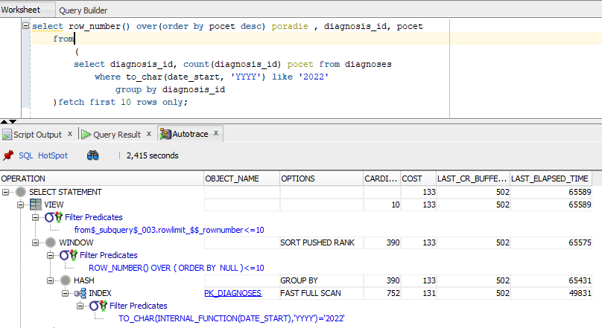

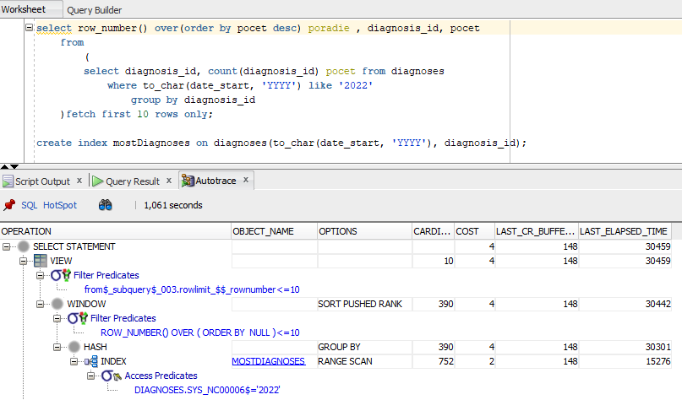Následne sme vytvorili index mostDiagnoses a príkaz spustili znovu, ako môžete vidieť na ďalšom obrázku. Tu sa už využil nami vytvorený index a nad ním prístupová metóda range scan. Celkové náklady na vykonanie tu klesli zo 133 na 4 a tiež čas vykonania sa znížil takmer o polovicu.

## Súčet nákladov na diagnózu

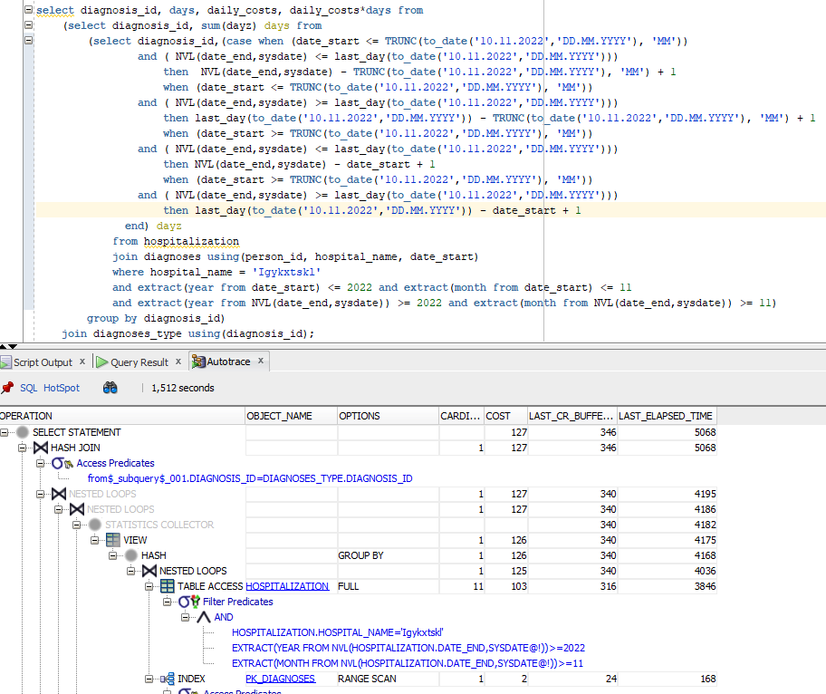Tu máme už zložitejší výstup, ktorý nám vypíše súčet nákladov na hospitalizácie pre konkrétne diagnózyza zadaný rok a mesiac. Jeho implementáciu a tiež náklady na vykonanie sú zobrazené na obrázku nižšie.

Na ďalšom obrázku si môžete všimnúť, že po vytvorení indexu nad tabuľkou hospitalization sa celkové náklady znížili zo 127 na 7.

## Výpis obsadenosti nemocníc v zadanom meste

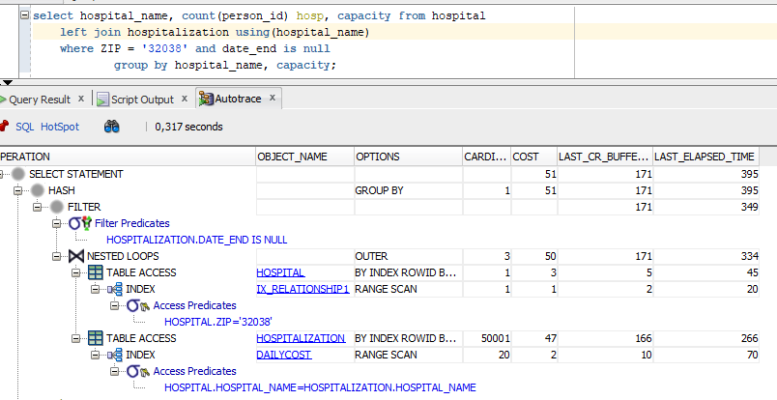Výstup slúži na výpis všetkých nemocníc v zdanom meste podľa ZIP. Ďalej sa ku každej nemocnici vypíše aj počet obsadených miest hospitalizovanými pacientami a celková kapacita nemocnice. Pri jeho vykonaní sa použil už vytvorený index dailyCost.

Bez použitého indexu sa musela nad tabuľkou hospitalization vykonať prístupová metóda full scan a tak vzrástli náklady na 104. Ponechali sme teda pôvodný index, ktorý znížil náklady na 51.

## Poistovne s najvačšim počtom poistencov

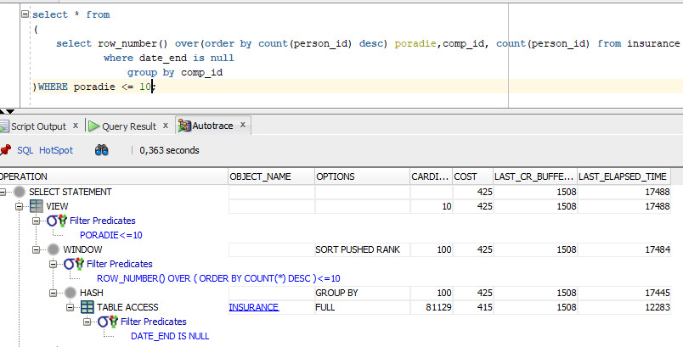Ako už z názvu napovedá výsledkom toho selectu budú poisťovne s najväčším počtom poistencov. Vypíše sa iba prvých desať a ku nim aj počet aktuálne poistených ľudí.

Nad tabuľkou insurance sa pri hľadaní všetkých poistených ľudí využila prístupová metóda full scan a náklady na vykonanie tak boli 425. Aby sme náklady zredukovali vytvorili sme index insIndex.

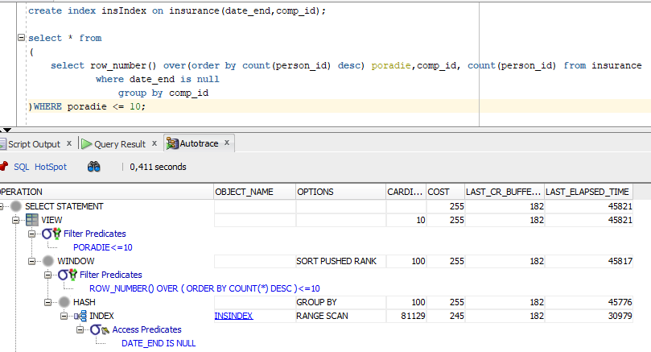

Po vytvorení indexu sa už nemusí prechádzať celá tabuľka s poisteniami ale použije sa metóda range scan na základe vytvoreného indexu a náklady klesnú na 255.